โครงการสร้างเครือข่ายการมีส่วนร่วมของประชาชนในการป้องกันอาชญากรรมระดับตำบล
ข้อมูล ณ วันที่ 31 ธันวาคม 2566
๑.หลักการและเหตุผล

ปัญหาอาชญากรรมในปัจจุบันและอนาคตมีแนวโน้มสูงขึ้น โดยเฉเพาะ อาชญากรรมพื้นฐาน ได้แก่
อาชญากรรมเกี่ยวกับการประทุษร้ายต่อชีวิต ร่างกาย เพศ และอาชญากรรมการประทุษร้ายต่อทรัพย์ เนื่องจากการเปลี่ยนแปลงด้านเศรษฐกิจ สังคม การเมือง วัฒนธรรม เทคโนโลยีสารสนเทศต่างๆ ค่อนข้างรวดเร็ว มีความสลับซับซ้อนและได้พัฒนารูปแบบต่าง ๆ มากขึ้น รวมทั้งปัจจัยทางธรรมชาติที่ส่งผลต่อการเกิดอาชญากรรม อาทิ ความขัดแย้งทางสังคม ปัญหาสุขภาพจิตของคนเพิ่มขึ้น โครงสร้างสังคมที่เปลี่ยน และโครงสร้างอาชญากรรมเริ่มเปลี่ยน ส่งผลกระทบกับความปลอดภัยในชีวิตและทรัพย์สินของประชาชนทำให้ได้รับความเดือดร้อนมากกว่าการกระทำความผิดอาญาในส่วนความผิดอื่น เจ้าพนักงานฝ่ายปกครองหรือตำรวจซึ่งกฎหมายให้อำนาจและหน้าที่รักษาความสงบเรียบร้อยของประชาชน ในแต่ละพื้นที่มีภารกิจหลายด้านทำให้มีกำลังไม่เพียงพอในการปฏิบัติหน้าที่ การป้องกันอาชญากรรมตามนโยบายรัฐบาลต้องมีการบูรณาการจากหน่วยงานที่เกี่ยวข้องโดยยึดพื้นที่เป็นหลัก มีแนวทางการดำเนินการหลายแนวทาง อาทิ การป้องกันอาชญากรรมโดยสภาพแวดล้อม มี ๙ แนวทาง การป้องกันอาชญากรรมโดยการมีส่วนร่วมของประชาชน มี ๖ แนวทาง ซึ่งแผน ตำบล มั่นคง มั่งคั่ง ยั่งยืน กำหนดดำเนินการการลด/ป้องกันอาชญากรรมในพื้นที่ระดับตำบลทั่วประทศ จึงจำเป็นต้องแสวงหาความร่วมมือจากทุกภาคส่วนให้มีส่วนร่วมในการป้องกันอาชญากรรม โดยการสร้างเครือข่ายภาคประชาชน เด็กและเยาวชน บูรณาการความร่วมมือกับองค์กรภาครัฐ องค์กรปกครองส่วนท้องถิ่นและเอกชน สนับสนุนเจ้าพนักงานฝ่ายปกครองหรือตำรวจในการเฝ้าระวังป้องกันอาชญากรรม และร่วมรับผิดชอบต่อสังคมให้ปลอดภัยจากปัญหาอาชญากรรม
จากความสำคัญดังกล่าว แผนแม่บทภายใต้ยุทธศาสตร์ ประเด็นการพัฒนาเร่งด่วนในช่วงระยะ ๕ ปีแรก แผนตำบลมั่นคง มั่งคั่ง ยั่งยืน แผนงานที่ ๓ แผนงานการลด/ป้องกันปัญหาอาชญากรรม สำนักงานตำรวจแห่งชาติ จึงได้จัดทำโครงการสร้างเครือข่ายการมีส่วนร่วมของประชาชนในการป้องกันอาชญากรรมระดับตำบลขึ้น เพื่อเป็นการแสวงหาความร่วมมือจากทุกภาคส่วน ให้เข้ามามีส่วนร่วมในการแก้ไขอาชญากรรมในพื้นที่ อันจะส่งผลให้การปฏิบัติงานของสถานีตำรวจมีประสิทธิภาพมากยิ่งขึ้น

๒.วัตถุประสงค์ของโครงการ
๒.๑ เพื่อเพิ่มประสิทธิภาพของประชาชนในการป้องกันอาชญากรรมในพื้นที่ระดับตำบล
๒.๒ เพื่อสร้างองค์ความรู้ให้ประชาชน เด็กและเยาวชน องค์กรภาครัฐ องค์กรปกครองส่วนท้องถิ่นและเอกชน ให้เข้ามามีส่วนร่วมและช่วยเหลือสนับสนุนเป็นเครือข่ายในการเฝ้าระวังป้องกันอาชญากรรม
๒.๓ เพื่อส่งเสริมและพัฒนาให้ประชาชน เด็กและเยาวชน ได้รู้เท่าทัน และสามารถป้องกันอาชญากรรมในพื้นที่
๒.๔ เพื่อตอบสนองการดำเนินงานของรัฐบาลในการป้องกันอาชญากรรมโดยมีส่วนร่วมของประชาชน
๓. เป้าหมายดำเนินการ
๓.๑ ประชาชนในเขตพื้นที่สถานีตำรวจภูธรสองพี่น้อง จำนวน 50 คน
๓.๒ คดีอาชญากรรมเกี่ยวกับชีวิต ร่างกาย เพศ และทรัพย์ ลดลง
๓.๓ ประชาชนมีความปลอดภัยในชีวิตและทรัพย์สิน
๔. วิธีดำเนินการ/
-๒-
๔. วิธีดำเนินการ
๔.๑ ขั้นเตรียมการ
๔.๑.๑ สายตรวจตำบลทุกสายตรวจ คัดเลือกประชาชนเพื่อเข้ารับการฝึกอบรมตามโครงการสร้างเครือข่ายการมีส่วนร่วมของประชาชนในการป้องกันอาชญากรรมระดับตำบล
๔.๑.๒ สถานีตำรวจภูธรสองพี่น้อง จัดฝึกอบรมการสร้างเครือข่ายการมีส่วนร่วมของประชาชนในการป้องกันอาชญากรรมระดับตำบล โดยให้วิทยากรต้นแบบเป็นวิทยากรให้ความรู้กับผู้เข้ารับการฝึกอบรม ตามวันเวลาที่กำหนด
๔.๒ ขั้นตอนฝึกอบรม
๔.๒.๑ ดำเนินการฝึกอบรมตามโครงการ หัวข้อการฝึกอบรมที่กำหนดไว้ภายใต้การควบคุมของผู้รับผิดชอบจัดการฝึกอบรม
๔.๒.๒ ขอบเขตวิชา/เนื้อหา
๔.๒.๒.๑ ภาคทฤษฎี
- กิจกรรมนันทนาการต่อการทำงานในชุมชน
- การมีส่วนร่วมและการส่งเสริมการมีส่วนร่วมของสมาชิกในชุมชน
- ความรู้พื้นฐานสำหรับวิทยากรกระบวนการ
- ทักษะที่จำเป็นสำหรับวิทยากรกระบวนการ (Facilitater)
- จิตอาสา
5.๒.๒.๒ ภาคปฏิบัติ
(๑) การฝึกรับแจ้งเหตุ หรือแจ้งเบาะแสทางช่องทางการสื่อสารต่าง ๆ การอำนวย ความสะดวกด้านการจราจรและการต่อสู้ป้องกันตัว เป็นต้น
๔.๓ ขั้นปฏิบัติการ
มอบหมายผู้รับผิดชอบขับเคลื่อนการปฏิบัติให้เป็นไปอย่างมีประสิทธิภาพ เกิดผลเป็นรูปธรรมและบรรลุเป้าหมายตามที่กำหนด โดยดำเนินการ ดังนี้
๑) แต่งตั้งเจ้าหน้าที่ตำรวจประจำหมู่บ้าน รับผิดชอบดำเนินการเกี่ยวกับเครือข่ายการมีส่วนร่วมของประชาชนที่ผ่านการฝึกอบรม
๒) จัดทำช่องทางการติดต่อสื่อสาร เพื่อประสานการปฏิบัติ การแจ้งข้อมูลข่าวสารต่าง ๆ โดยสร้างกลุ่มเครือข่ายการมีส่วนร่วมของประชาชน กลุ่ม Line, Facebook, Instagram เป็นต้น
๓) จัดประชุมระดมความคิดเห็นร่วมกับเครือข่ายการมีส่วนร่วมของประชาชนเพื่อกำหนดเป้าหมายและการดำเนินกิจกรรมต่าง ๆ เพื่อแก้ไขปัญหาอาชญากรรมในพื้นที่
๔) การติดตามและประเมินผลการมีส่วนร่วมของเครือข่ายการมีส่วนร่วมของประชาชน
๕.ระยะเวลาในการฝึกอบรม

วันที่ 22 เดือน ธันวาคม พ.ศ. 2566

๖. สถานที่ฝึกอบรม/

-๓-

๖.สถานที่ฝึกอบรม
หอประชุมอำเภอสองพี่น้อง ตำบลสองพี่น้อง อำเภอสองพี่น้อง จังหวัดสุพรรณบุรี

๗. ผู้รับผิดชอบโครงการ
งานป้องกันปราบปรามสถานีตำรวจภูธรสองพี่น้อง

๘. งบประมาณในการดำเนินการ
งบประมาณ โครงการการบังคับใช้กฎหมาย อำนวยความยุติธรรมและบริการประชาชน กิจกรรมการบังคับใช้กฎหมาย และบริการประชาชน งบรายจ่ายอื่น ประจำปีงบประมาณ พ.ศ.๒๕๖6 ตามแผนตำบลมั่นคง มั่งคั่ง ยั่งยืน (โครงการสร้างเครือข่ายการมีส่วนร่วมของประชาชนในการป้องกันอาชญากรรมระดับตำบล) จำนวนเงิน 15,000 บาท
(หนึ่งหมื่นห้าพันบาทถ้วน)
๙.ผลที่คาดว่าจะได้รับ
๙.๑ ประชาชน เด็กและเยาวชน เจ้าหน้าที่องค์กรภาครัฐ องค์กรปกครองส่วนท้องถิ่น และเอกชน ในพื้นที่รับผิดชอบ ของสถานีตำรวจภูธรสองพี่น้อง สามารถป้องกันตนเองจากอาชญากรรม และเข้ามามีส่วนช่วยเหลือสนับสนุนเป็นเครือข่ายในการป้องกันอาชญากรรม และสามารถถ่ายทอดความรู้พื้นฐานในการป้องกันอาชญากรรม
๙.๒ ประชาชนในพื้นที่ทุกตำบลมีความปลอดภัยในชีวิตและทรัพย์สินเพิ่มขึ้น
๙.๓ คดีอาชญากรรมเกี่ยวกับชีวิต ร่างกาย เพศ และทรัพย์ ภาพรวมในตำบลลดลง
๙.๔ ประชาชนมีความเชื่อมั่นต่อการปฏิบัติงานของเจ้าพนักงานฝ่ายปกครองหรือตำรวจ



พันตำรวจตรี ผู้เสนอโครงการ
( นาวิน กันพิพิช )
สารวัตรป้องกันปราบปราม สถานีตำรวจภูธรสองพี่น้อง

พันตำรวจโท ผู้เห็นชอบโครงการ
( ผจญ หว่างอิ้ง )
รองผู้กำกับการป้องกันปราบปราม สถานีตำรวจภูธรสองพี่น้อง

พันตำรวจเอก ผู้อนุมัติโครงการ
( เกียรติชัย เกิดโชค )
ผู้กำกับการ สถานีตำรวจภูธรสองพี่น้อง

ภาพโครงการสร้างเครือข่ายการมีส่วนร่วมของประชาชนในการป้องกันอาชญากรรมระดับตำบล

/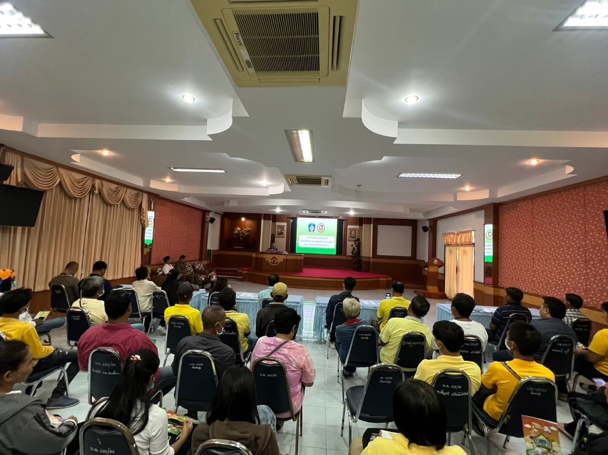

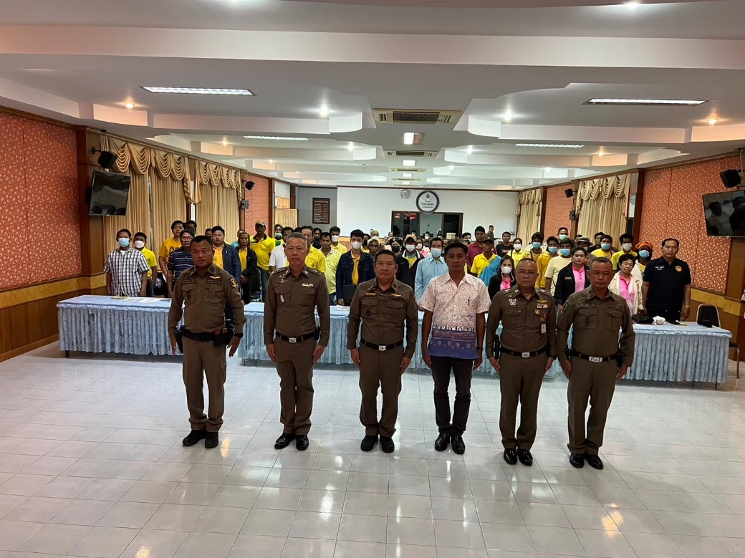

ภาพโครงการสร้างเครือข่ายการมีส่วนร่วมของประชาชนในการป้องกันอาชญากรรมระดับตำบล

